○中野市防犯灯設置事業補助金交付要綱

平成31年３月29日告示第54号

改正

令和６年３月31日告示第91号

中野市防犯灯設置事業補助金交付要綱

中野市防犯灯設置事業費補助金交付要綱（平成17年中野市告示第73号）の全部を改正する。

（趣旨）

第１条　この要綱は、地域住民の防犯に寄与するため、市内の一定の区域に住所を有する者の地縁に基づいて形成された団体（以下「区」という。）が行う防犯灯設置等に要する経費に対し、予算の範囲内で補助金を交付することについて、中野市補助金等交付規則（平成30年中野市規則第10号。以下「規則」という。）に定めるもののほか、必要な事項を定めるものとする。

（定義）

第２条　この要綱において「防犯灯」とは、公衆の安全を確保するため設置する照明をいう。

（成果の指標）

第３条　当該補助事業に係る規則第19条第３項に規定する指標は、防犯灯設置灯数の増加とする。

（補助対象事業）

第４条　補助金の交付の対象となる事業は、防犯灯の設置及びＬＥＤ灯具への交換とする。

（補助事業者）

第５条　補助金の交付の対象となるものは、区とする。

（補助対象経費及び補助金額）

第６条　補助金の交付の対象となる経費は、防犯灯の設置及びＬＥＤ灯具への交換に要する費用とする。

２　補助金の額は、前項に規定する経費の２分の１以内とする。

（補助金交付の申請）

第７条　規則第３条の申請書は、中野市防犯灯設置事業補助金交付申請書（様式第１号）によるものとする。

２　規則第３条の要綱で定める関係書類は、次に掲げるものとする。

(１)　位置図

(２)　見積書の写し

（事業の変更等）

第８条　規則第５条第３号の承認を受けようとする場合は、中野市防犯灯設置事業変更（中止・廃止）承認申請書（様式第２号）を市長に提出しなければならない。

２　規則第５条第３号の要綱で定める軽微な変更は、補助事業の成果に低下をもたらさない内容の細部の変更とする。

（申請の取下げ）

第９条　規則第６条第１項の申請の取下げは、規則第４条第１項に規定する通知を受けた日から14日以内に提出して行うものとする。

（実績報告）

第10条　規則第10条の実績報告書は、中野市防犯灯設置事業実績報告書（様式第３号）によるものとし、提出期限は、補助事業が完了した日若しくは廃止の承認を受けた日から起算して30日以内又は補助金の交付決定のあった日の属する年度の３月31日のいずれか早い日とする。

２　規則第10条の要綱で定める関係書類は、次に掲げるものとする。

(１)　経費の支払を証する書類

(２)　事業の実施状況を確認できる書類

（補助金交付の請求）

第11条　規則第13条の規定による交付請求は、中野市防犯灯設置事業補助金交付請求書（様式第４号）により行うものとする。

附　則

（施行期日）

１　この要綱は、平成31年４月１日から施行する。

（補助金額に関する特例）

２　平成31年度における第６条第２項の規定の適用については、同項中「２分の１」とあるのは、「10分の８」とする。

（失効）

３　この要綱は、令和８年３月31日限り、その効力を失う。

附　則（令和６年３月31日告示第91号）

この要綱は、令和６年３月31日から施行する。

様式第１号（第７条関係）

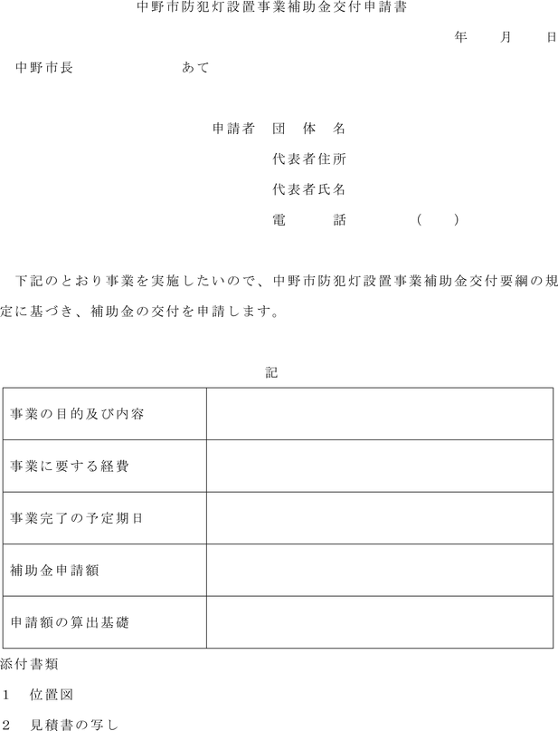

様式第２号（第８条関係）

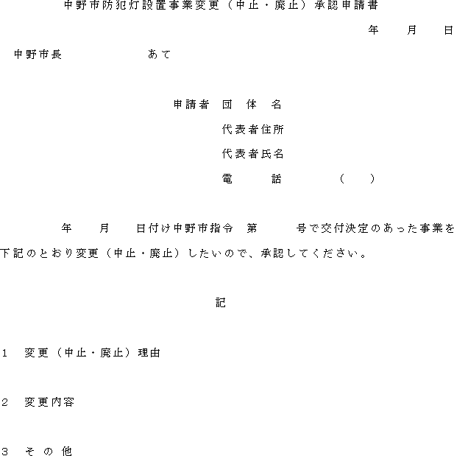

様式第３号（第10条関係）

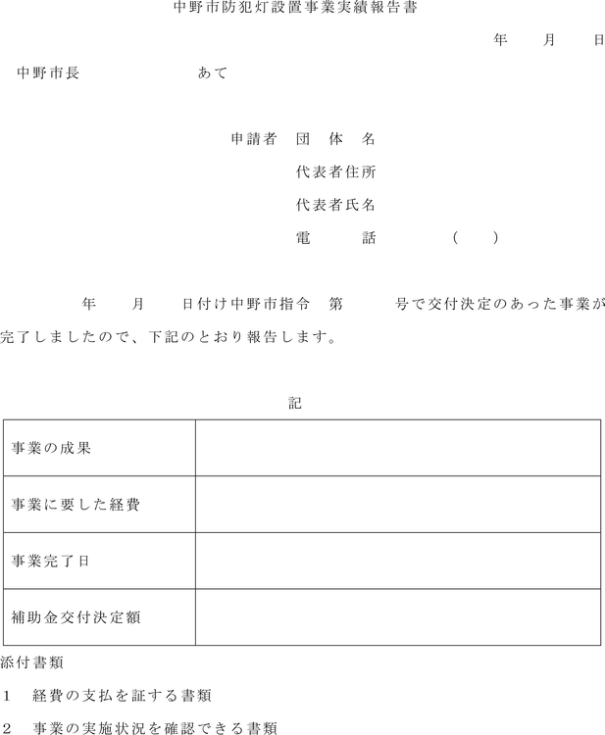

様式第４号（第11条関係）

